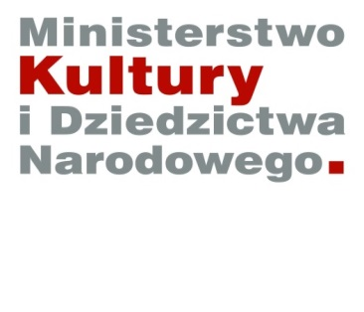
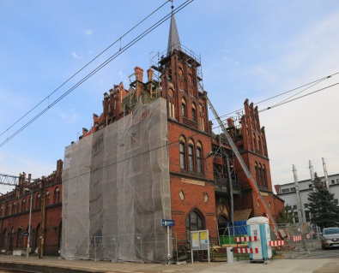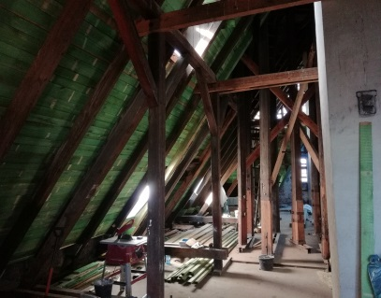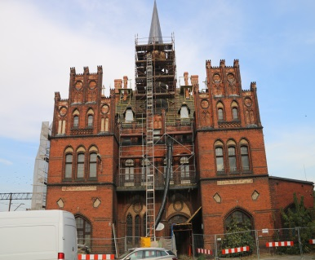

Projekt pn. ”Rewitalizacja Dworca Kolejowego w Nowych Skalmierzycach w celu budowy Gminnego Centrum Kultury Dworzec.”
Dach frontowej części dworca nabiera nowego wyglądu.
W ramach prac dokonuję się m.in. remontu konstrukcji dachu i wymiany pokrycia. Prace trwają zarówno na zewnątrz budynku – w zakresie wymiany pokrycia dachowego, jak i na poddaszu – w zakresie remontu konstrukcji.
Kwota dofinansowania pozyskanego z Ministerstwa Kultury i Dziedzictwa Narodowego z Funduszu Promocji Kultury” to 1 000 000 zł.
Przedsięwzięcie „Dofinansowano ze środków Ministra Kultury i Dziedzictwa Narodowego pochodzących z Funduszu Promocji Kultury”

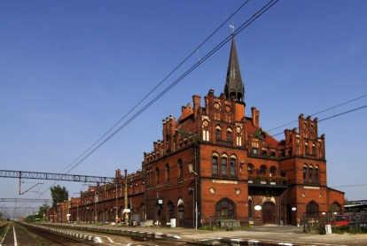
Projekt pn. ”Rewitalizacja Dworca Kolejowego w Nowych Skalmierzycach w celu budowy Gminnego Centrum Kultury Dworzec.”
Rusza pierwszy etap modernizacji zabytkowego dworca w ramach, którego planuje się utworzenie siedziby dla Gminnego Centrum Kultury Dworzec.
W ramach rozpoczętych prac planuję się remont dachu nad frontową częścią dworca (remont konstrukcji dachu, wymiana pokrycia dachowego, remont świetlika dachowego).
Kwota pozyskanego dofinansowania z Ministerstwa Kultury i Dziedzictwa Narodowego z Funduszu Promocji Kultury” to 1 000 000 zł.
Przedsięwzięcie „Dofinansowano ze środków Ministra Kultury i Dziedzictwa Narodowego pochodzących z Funduszu Promocji Kultury”

